L1東北亞小考 p.10 ~ p.13每格3分 二年____班 座號：____ 姓名____________
1.亞洲周圍有三大海洋環繞，北邊的___________海、東邊的__________洋
與南邊的____________洋等三大海洋。
2.朝鮮半島位於__________(國家)與日本間的樞紐地帶，因而有「東亞陸橋」之稱。
3.日本地形是以___________為主，第一高峰為____________山。主要的平原分布於__________島的東南沿海，分別是___________平原、___________平原和近畿平原。
4.日本列島主要由______________、____________、____________、____________等
四大島及周邊數千個小島所組成。
5.朝鮮半島北部是___________高原，為地勢最高的地方；__________山脈，為半島的
脊梁，位於半島東側。
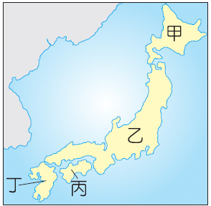
6.日本九州的阿蘇山為一活火山，歷年來曾有過數次的噴發。
(1)( )阿蘇火山位於圖中何處？(A)甲 (B)乙 (C)丙 (D)丁。
(2)( )造成阿蘇火山活躍的原因為何？(A)日本位於海陸交界
帶(B)日本地處板塊擠壓帶 (C)日本沿海有寒暖流交會
(D)日本四面環海。
7.( )朝鮮半島位居亞洲東半部，隔著哪一個海峽和日本相望？
(A)巴士海峽 (B)對馬海峽 (C)津輕海峽 (D)臺灣海峽
8.( )日本陸地面積狹小，但經濟海域的範圍卻十分廣大，其主要
原因為何？(A)岩岸眾多 (B)洋流眾多 (C)島嶼眾多 (D)國力強大。
9.( )日本的哪一項地理特性，和位於歐亞板塊及太平洋板塊的交會位置關係最
大？(A)氣候多變化，農林漁業皆盛 (B)海岸線長而曲折，航運發達 (C)河口
沖積平原土地肥沃，人口稠密 (D)島窄山多，河短流急，缺乏航運價值。
10.( )慕華在準備日本旅遊資訊時，發現日本整體的冬季平均溫度約在0度上下，
時差部分則是比臺灣快了1小時。由此可知日本的正確經緯度應為下列何者？
(A)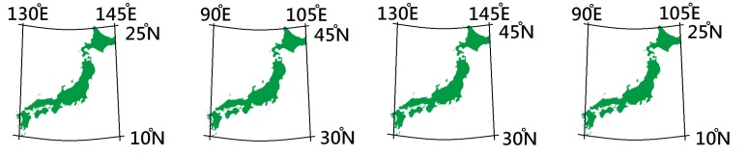 (B)(C) (D)
11.( ) 北韓首都平壤和南韓首都首爾皆位於半島的同側，此一現象與朝鮮半島的哪
一項地理特徵關係最密切？ (A)東亞陸橋的聯絡位置 (B)大多屬溫帶季風
氣候 (C)地殼不穩多火山、地震 (D)主要山脈偏東。
12.( )日本「311地震」的發生，其主要成因與日本哪一項自然環境的特徵有關？
(A)屬於古老的陸塊 (B)四面環海 (C)位在板塊交界帶 (D)寒暖洋流交會。
13.( )承上題，「311地震」是發生在哪一個海洋上的淺層地震，因為引發海嘯而造
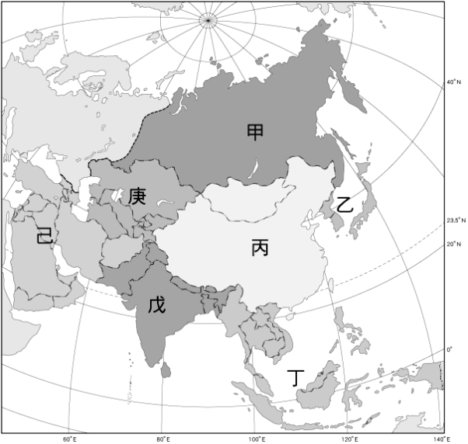
成嚴重的傷亡？(A)日本海 (B)黃海
(C)東海 (D)太平洋
14.右圖為亞洲分區圖，請填入正確代號：
( )(1)東北亞 ( )(5)東南亞
( )(2)東亞 ( )(6)西亞
( )(3)南亞 ( )(7)北亞
( )(4)中亞 (8)A：_______洲

L1東北亞小考 p.14~ p.18 每格4分 二年____班 座號：____ 姓名____________
1.日本人喜好食用生魚片(刺身)，該國漁獲豐富的主因是___________與___________
等兩股洋流的交會，使其擁有成為漁業大國的條件。
2.朝鮮半島及日本列島全境以_______________氣候為主，冬吹___________風，
夏吹___________風，降雨以_____季為主。
3.( )日本漁業其近海主要活動範圍，應為下列哪一處海域？ (Ａ)大西洋西北方
4.( )朝鮮半島南部年可二穫，而北部僅年可一穫，最主要的影響因素為何？ (Ａ)緯度高低 (Ｂ)降水量多寡 (Ｃ)洋流性質 (Ｄ)土壤種類。
5.( )朝鮮半島屬冬、夏季會吹不同風向的風。請問：此區冬、夏季所盛行的風向與
中國哪一個地區相同？(A)青藏地區(B)華南地區(C)華中地區(D)華北地區。
6. ( )來自中國東北的欣欣到日本巡迴表演，發現日本的緯度雖與家鄉類似，但氣候
卻比家鄉要來的溫暖多雨，她運用自己所學的地理常識來解釋這個現象。請問：
下列哪一個解釋是正確的？ (A)因日本地勢較低，所以比較溫暖 (B)因日本土
地面積較小，所以溫溼多雨 (C)因日本四面環海，所以溫溼多雨 (D)因日本橫
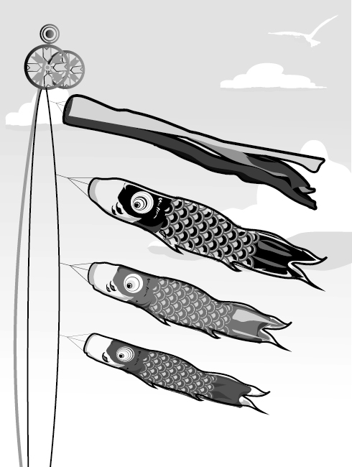
跨經度大，所以平均溫度較高。
7.( )為了慶祝孩子的成長，日本有男孩節。男孩節的時間在夏季，此
時許多人家會在門前掛起鯉魚旗，如附圖所示，期望自己家的男孩
可以鯉躍龍門，一躍成龍。依據日本夏季的盛行風向判斷，此時旗
幟多朝哪一個方向飄去？(A)東北 (B)東南 (C)西南 (D)西北方。
8.( )日本氣象廳每年都會針對各地櫻花開放的時間進行預測，請問：最
早可以看到櫻花綻放的地區為何？
(A)九州 (B)本州 (C)四國 (D)北海道。
9.( )請問朝鮮半島泡菜的由來與當地何種自然環境特徵有關？(A)鋒面滯留，水氣
充足(B)颱風侵襲，豪雨不斷(C)冬季嚴寒，生長季短 (D)地勢高聳，年溫差小。
10.( )傳統的韓屋在地板下多設有取暖設施「溫突」， 在中國北方也有類似的取暖
設施「炕」。請問：南韓與中國北方，為何會有這些取暖設施？ (A)位居高緯，
冬季寒冷且長 (B)低壓籠罩，降水豐沛溼冷 (C)位居背風坡面，空氣乾燥
(D)寒流經過，沿岸氣溫低寒。
11.( ) 東北亞日本和南韓屬於東亞文化圈，飲食、服裝、傳統禮儀、節慶、建築皆
受何種文化影響？ (A)漢文化 (B)美國文化 (C)英國文化 (D)印度文化。
12.( )造成日本人食魚文化產生的原因，不包括下列何者？(A)山多田少 (B)經濟海
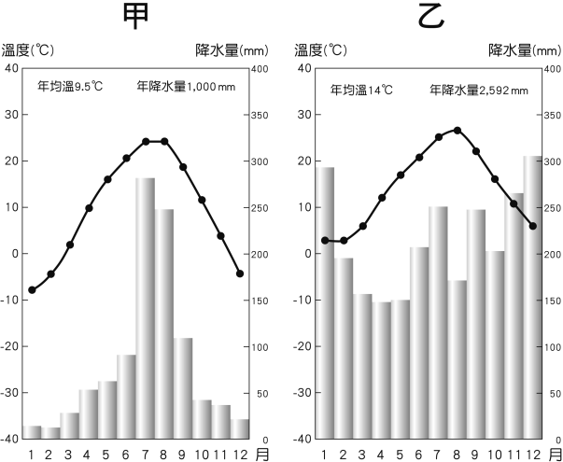
域廣大 (C)寒暖流交會 (D)海岸線平直。
13.附圖是東北亞甲、乙兩地的氣候圖。請問：
( )(1)若得知甲地位於南韓、乙地位於日本，最可靠的辨識方法是
依據氣候圖中的哪一項？(A)年均溫 (B)七月均溫 (C)雨季
分布 (D)一月均溫。
( )(2)乙圖的雨季較均勻，下列哪一項最能解釋其原因？(A)冬溫較
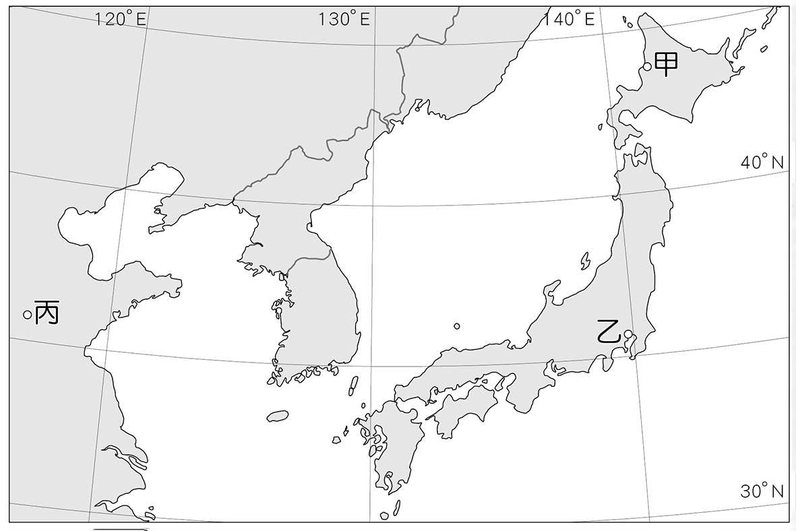
暖和 (B)夏季有颱風 (C)梅雨季多雨 (D)冬季季風經過海面。
14.右圖為東北亞位置圖，請問：
(1) (5)
(2) (6)
(3) (7)
(4)

